Прокуратура  Саратовской области  Романовского района  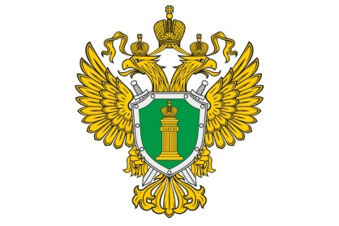  Проявление экстремизма среди несовершеннолетних    ТЕЛ.:8 845-44 4-05-61 | ПРИЗНАКИ  - Манера поведения становится значительно более резкой и грубой;  - Резко изменяется стиль одежды и внешнего вида, соответствуя правилам определенной субкультуры;  - В доме появляется непонятная и нетипичная символика или атрибутика;  - Подросток проводит много времени за компьютером или самообразованием не относящимся к школьному обучению;  - Повышенное увлечение вредными привычками;  - На компьютере оказывается много сохраненных ссылок или файлов с текстами, роликами или изображениями экстремисстко-политического или социально-экстримального содержания;  - Резкое увеличение числа разговоров на политические и социальные темы, в ходе которых высказываются крайние суждения с признаками нетерпимости. | ДЕЙСТВИЯ  - Не осуждайте категорически увлечение подростка, идеологию группы – такая манера точно натолкнет на протест. Попытайтесь выяснить причину экстремистского настроения, аккуратно обсудите, зачем ему это нужно;  - Ограничьте общение подростка со знакомыми оказывающими на него негативное влияние, попытайтесь изолировать от лидера группы.  - Начните «контрпропаганду». Основой «контрпропаганды» должен стать тезис, что человек сможет гораздо больше сделать для переустройства мира, если он будет учиться дальше и как можно лучше, став, таким образом, профессионалом и авторитетом в обществе, за которым пойдут и к которому прислушаются. Приводите больше примеров из истории и личной жизни о событиях когда люди разных национальностей и рас вместе добивались определенных целей. Обязательным условием такого общения должны быть мягкость и ненавязчивость.

